Tarea 1 Docker
INDICE
Dockeritzación del despliegue de una aplicación en Node.js 2
Despliegue con Docker 2
Tarea 1 2
BUILD 2
Conectarse al contenedor 3

Dockeritzación del despliegue de una aplicación en Node.js

Despliegue con Docker
Vamos a clonar primero el repositorio the-example-app si todavía no lo tenemos este es el repositorio que tenemos que clonar: (git clone https://github.com/contentful/the-example-app.nodejs.git ).

Tarea 1
Vamos dentro de la carpeta the-example-app y dentro creamos un Dockerfile con este formato.

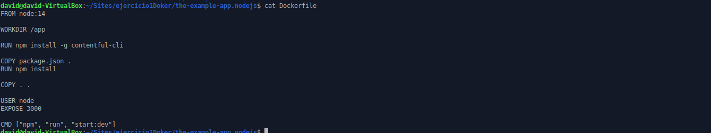

From node :14 (indicamos a docker que version de node queremos)

WORKDIR /app (en que directorio se ejecutara las instrucciones de Dockerfile)

RUN npm install -g contentful-cli (Instalación de nueva imagen)

COPY package.json . (donde copiamos los archivos del contenedor)
RUN npm isntall(las dependencias que tiene que instalar para que funcione node)

COPY . . (se copia en el mismo directorio del contenedor)

USER node (Se le dice al usuario que tipo de contenedor va usar)
EXPOSE 3000(el puerto que se va a escuchar)

CMD [“npm”,”run”,”start:dev”](los comandos que nos permite ejecutar dentro del contenedor).

BUILD
Ahora vamos hacer un build(montar) a nuestra imagen de docker. El comando seria docker build -t imagen.
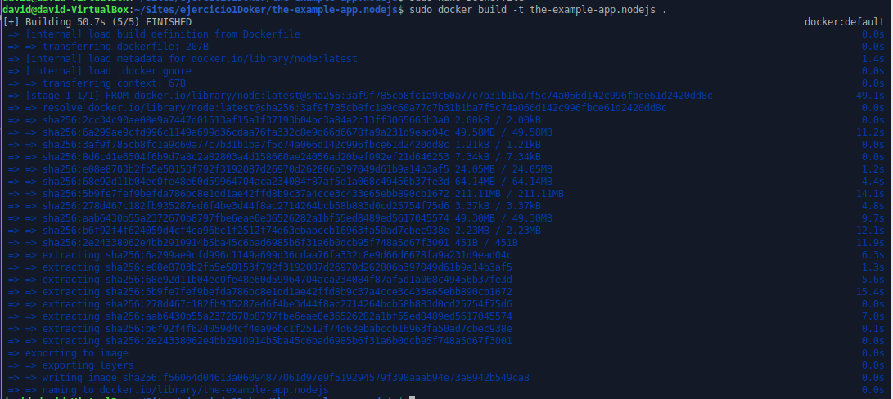

Conectarse al contenedor
Vamos a iniciar nuestro contenedor de la aplicación para ello utilizamos el comando docker run -p (puerto que escucha nuestro pc):(puerto que escucha el contenedor) -d(dominio) imagen.
Al hacer docker ps vemos que el contenedor esta con el status en up(como encendido o operativo) si queremos entrar en el como le hemos indicado el puerto 3000:3000 con poner la IP de nuestra maquina virtual:3000 deberíamos poder entrar.
